Witajcie dzieciaki Zaczynamy nowy tydzień i nasze zadania oraz zabawy
Dziękujemy za wspaniałe życzenia Wielkanocne oraz za foto-relację z wykonywanych zadań. Cieszymy się, że tak solidnie wszystko wykonujecie. W tym tygodniu porozmawiamy o życiu na wsi, o zwierzętach, o ssakach, o właściwościach zdrowotnych produktów mlecznych. Poznacie głoskę „j” oraz cyfrę 8.
UWAGA!!! Na ostatniej stronie, znajdują się zadania z projektu, w którym nasze Przedszkole bierze udział, czyli „Mały miś w świecie wielkiej literatury”. Prosimy o relację na FB .

TEMAT TYGODNIA: „NA WSI”

WTOREK: „W GOSPODARSTWIE”
1. ĆWICZENIA NA WZMOCNIENIE MIĘŚNI STÓP Z PRZYBOREM/ skarpetka, gazeta.

SKARPETKA
Pozycja Wyjściowa:
– Siad na krześle
– Na podłodze przed krzesłem leży skarpeta (która powinna być większa od stopy)
Wykonywany ruch:
– Chwyt palcami jednej stopy skarpety
– Założenie skarpety na drugą stopę
PISANIE
Pozycja Wyjściowa:
– Siad na krześle
– Na podłodze przed krzesłem jest kartka papieru i mazak (lub kredka, albo długopis)
Wykonywany ruch:
– Chwyt palcami stopy mazaka (kredki/długopisu)
– Pisanie liter lub cyfr, albo rysowanie na kartce
– Druga stopa uczestniczy w zadaniu poprzez przytrzymywanie kartki
podczas pisania (rysowania) nie można odrywać pięt od podłogi
– Chwilę wytrzymać
GAZETA
Pozycja Wyjściowa:
– taka sama jak w powyższych ćwiczeniach, tylko przed krzesłem leży gazeta
Wykonywany ruch:
a/ -Rozkładanie i składanie gazety
b/– Palce stóp chwytają gazetą i drą ją na małe kawałki
c/ – Potem stopy zbierają podarte kawałeczki i podają je do rąk.

2. Na podwórku koło bramy- rodzic czyta wiersz H. Łochockiej i zadaje dziecku pytanie: O czym będziemy mówić w tym tygodniu?.

Na podwórku koło bramy

Na podwórku koło bramy
wiodą spory cztery mamy.
Każda woła, że jej dziecię
najładniejsze jest na świecie.

Mówi krowa: cielątko!
Mówi owca: jagniątko!
Mówi świnka: prosiątko!
A kobyłka: źrebiątko!

Lecz tymczasem dziatek czwórka
już wymknęła się
z podwórka
i na łączce sobie hasa
w lewo, w prawo, hej hopsasa!

Podskakuje cielątko,
a tuż za nim jagniątko,
podryguje prosiaczek,
biega w kółko źrebaczek.

A z pobliskiej biegł zagrody
hałaśliwy kundel młody
i ogonem raźnie machał,
poszczekując: hau, hau, hau, hau.

Oj, umyka cielątko,
oj, umyka jagniątko,
oj, umyka źrebaczek,
a na końcu prosiaczek.

3.„Wiejskie podwórko” – rozmowa na temat ilustracji:
Jakie zwierzęta można spotkać na wiejskim podwórku?; Jak wyglądają te zwierzęta?; Które mają rogi?; Jak poruszają się ptaki? ;Jak są inne zwierzęta?; Jakie zwierzęta żyjące na wiejskim podwórku można spotkać w mieście?; Kto dba o zwierzęta mieszkające na wiejskim podwórku?; Jak wygląda praca gospodarza?

Na podstawie własnych doświadczeń dziecko może opowiedzieć o pracy w gospodarstwie, o codziennych obowiązkach. Dziecko mieszkające na wsi bądź mające tam rodzinę może opowiedzieć o pracy swoich rodziców, dziadków, wujków.

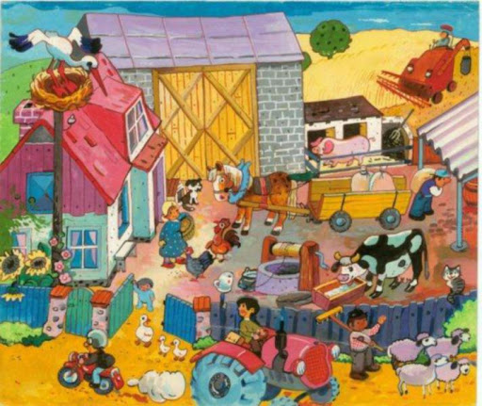
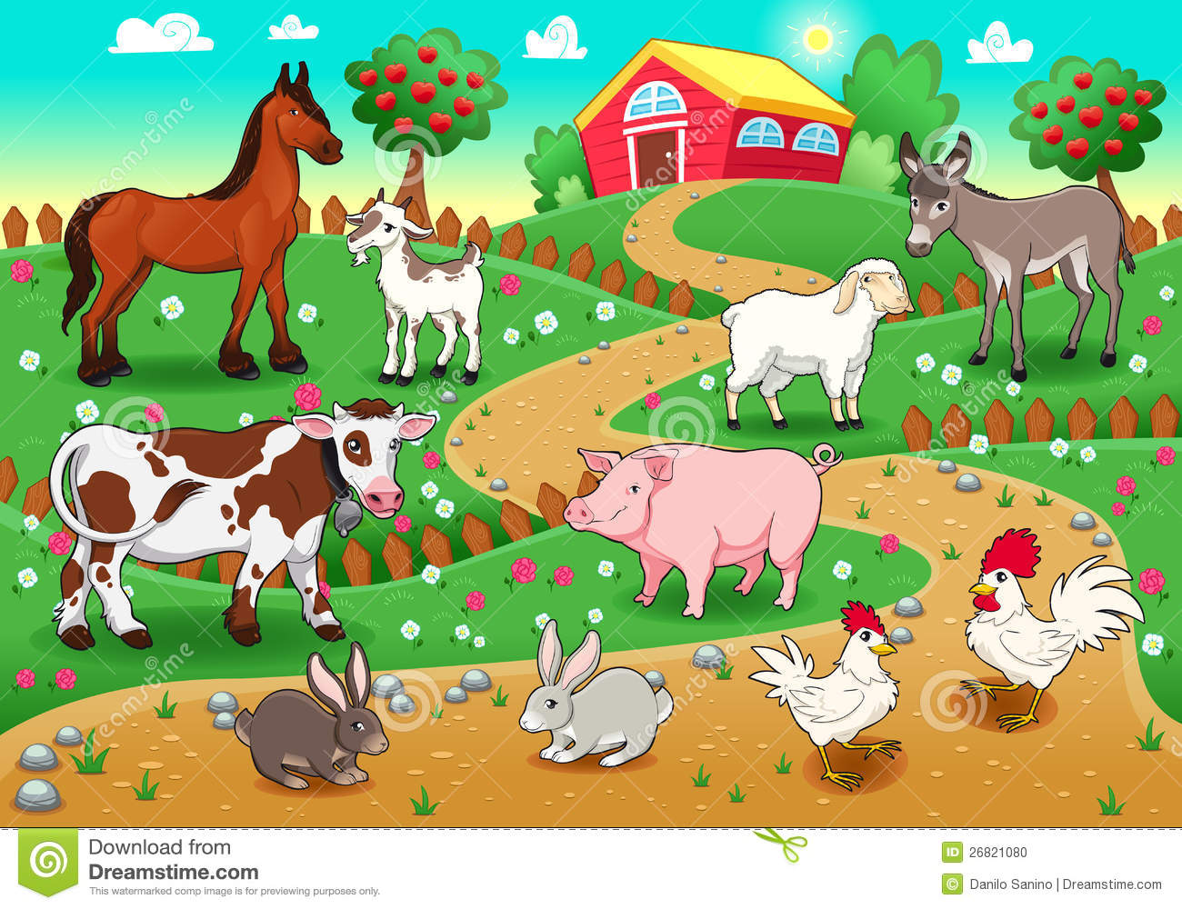
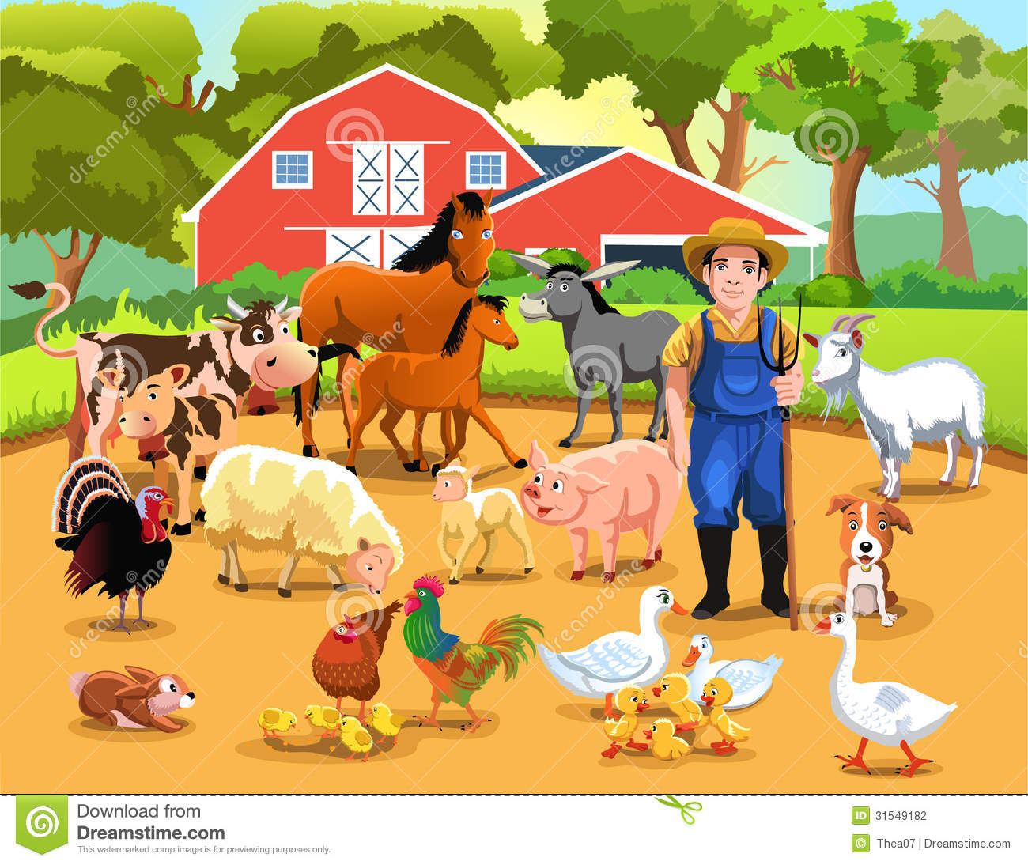
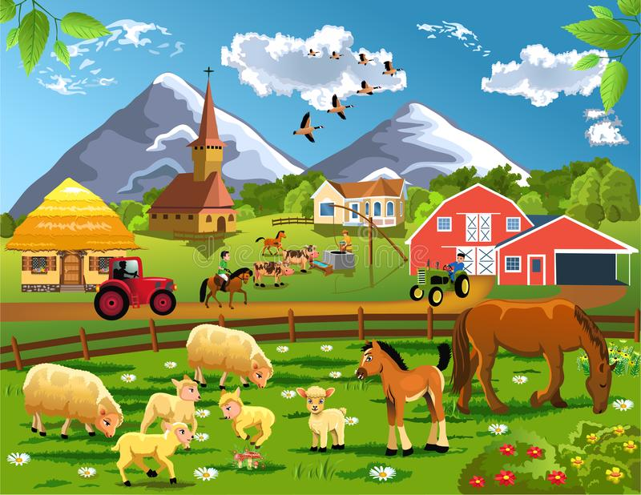
4. Praca z Książką str.24- ćwiczenie małej motoryki. Poszerzanie wiedzy na temat zwierząt mieszkających na wsi; rysowanie po śladzie zwierząt, kolorowanie tych, które mieszkają w wiejskiej zagrodzie. Zadanie dodatkowe – rysowanie dróg od zwierząt do ich domów.
5. Praca z ZESZYTEM GRAFOMOTORYCZNYM str.42-rysowanie kurczaczka po linii przerywanej oraz trawy po śladzie, kolorowanie ptaszka, dorysowywanie słońca. Rysowanie szlaczka bez odrywania ręki.
6. Praca z Książką, str. 25– wprowadzenie liczebnika głównego i porządkowego 8. Otaczanie piskląt pętlami, przeliczanie ptaszków, kolorowanie. Zadanie dodatkowe – ozdabianie cyfry 8, tworzenie zbiorów ośmioelementowych (8 jaj na każdej półce).

ŚRODA: „OD JAJKA DO KURY”
1. Jajko– rodzic czyta wiersz J. Brzechwy.
Jajko

Było sobie raz jajko mądrzejsze od kury.
Kura wyłazi ze skóry,
Prosi, błaga, namawia: „Bądź głupsze!”,
Lecz co można poradzić, kiedy się ktoś uprze?
Kura martwi się bardzo
i nad jajkiem gdacze.
A ono powiada, że jest kacze.
Kura prosi serdecznie i szczerze:
„Nie trzęś się, bo będziesz nieświeże”.
A ono właśnie się trzęsie
I mówi, że jest gęsie.
Kura do niego zwraca się z nauką.
Że jajka łatwo się tłuką.
A ono powiada, że to bajka.
Bo w wapnie trzyma się jajka.
Kura czule namawia: „Chodź, to cię wysiedzę”.
A ono ucieka za miedzę,
Kładzie się na grządkę pustą
I oświadcza, że będzie kapustą.
Kura powiada: „Nie chodź na ulicę,
Bo zrobią z ciebie jajecznicę”.
A jajko na to najbezczelniej:
„Na ulicy nie ma patelni”.
Kura mówi: „Ostrożnie! To gorąca woda!”,
A jajko na to: „Zimna woda! Szkoda!”.
Wskoczyło do ukropu
z miną bardzo hardą
I ugotowało się na twardo.

Rozmowa dotycząca treści wiersza, rodzic pyta: Kto występował w wierszu?; Dlaczego kura pouczała jajko?; Czy jajko było mądrzejsze od kury?; Co stało się z jajkiem?; Dlaczego należy słuchać dorosłych?; Czy znacie innych mieszkańców wiejskiego podwórka, którzy wykluwają się z jajek?.

2. „Jajo” – zabawa słuchowa. Rodzic prezentuje dzieciom różne rodzaje jajek: kurze, kacze, strusie, przepiórcze. Dzieci porównują je, zwracają szczególną uwagę na wielkość. Następnie N. zadaje pytanie: Co słychać na początku wyrazu: jajko?.
Rodzic pilnuje prawidłowej wymowy głoski „j” – krótko, gdyż jest to spółgłoska.

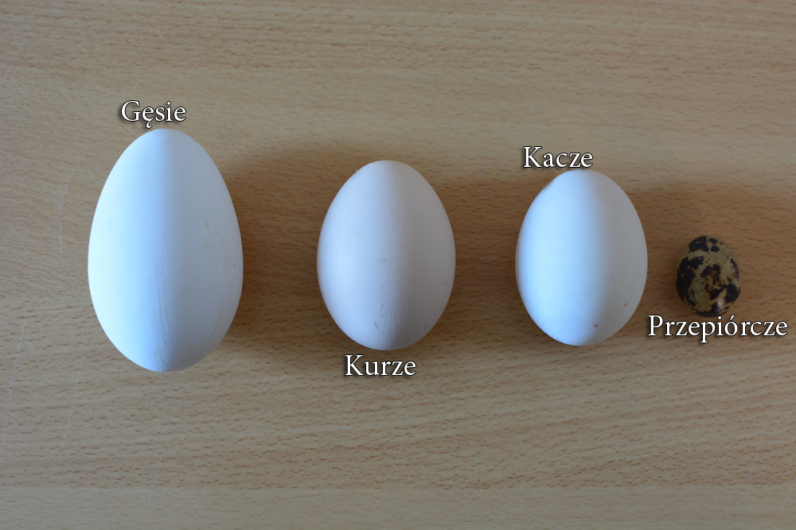
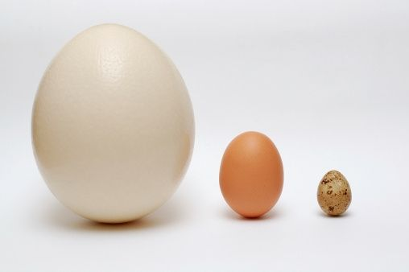

3. „Tropimy głoskę j” – dziecko wyszukuje w domu lub wymyśla przedmioty / zwierzęta / owoce / warzywa, których nazwy zaczynają się głoską „j”.
4. Praca z Książką, str. 26– czytanie globalne, wyraz podstawowy: jajo. Kolorowanie jajek z obrazkami, których nazwy zaczynają się głoską j. Zadanie dodatkowe – słuchanie i nauka rymowanki Jedno jajko w koszu..., recytacja z jednoczesnym wodzeniem po śladzie, rysowanie kształtu w tunelu oraz samodzielnie.
„Jedno jajko
w koszu,
drugie zaraz będzie.
Mama kura głośno gdacze
wysoko na grzędzie”.

5. Praca z ZESZYTEM GRAFOMOTORYCZNYM str. 43-Rysowanie w tunelu drogi, którą musi przejść kaczka, by dotrzeć do swoich piskląt. Rysowanie szlaczka po śladzie.

CZWARTEK: „NABIAŁ- PRODUKT ZDROWY”
1. Tylko nic nie mówcie krowie – wysłuchanie wiersza H. Szayerowej.
Tylko nic nie mówcie krowie

Nabiał – produkt
smaczny, zdrowy.
Dostajemy go od krowy.
Tylko nic nie mówcie krowie!
Jak się krowa o tym dowie,
to się jej przewróci w głowie
i gotowa narozrabiać...
I przestanie nabiał dawać,
czyli masło,
mleko,
sery
i śmietanę – na desery!
No i jajka.
Co ja baję!
Przecież jajka kura daje.
Tylko nic nie mówcie kurze!
Niech je znosi jak najdłużej!
Bo jak o tym się rozgłosi...
to przestanie jajka znosić!

Rozmowa na temat wiersza:
Co to jest nabiał?; Jakie produkty były wymienione w wierszu?; Od jakich zwierząt pochodzi mleko?; Czy wszyscy ludzie mogą pić mleko?; Czy jajka też są wytwarzane z mleka?; Dlaczego jajka też są nabiałem?.Dziecko wymienia produkty, które zaliczamy do nabiału, i określają cechę
wspólną tych produktów – dużą zawartość białka i wapnia. Rodzic przedstawia dziecku właściwości zdrowotne produktów mlecznych. Omawia sposób ich przechowywania.

2. Praca z Książką, str. 27– ćwiczenie spostrzegawczości. Wyszukiwanie siedmiu różnic na obrazkach; kolorowanie jabłek według podanego rytmu. Zadanie dodatkowe – rozwiązywanie rebusu, analiza i synteza głoskowa.
3. „Mleko pijemy, w górę rośniemy” – praca plastyczna. Technika dowolna.
Wykonanie plakatu na temat: „Mleko pijemy, w górę rośniemy”.
Pracę wysyłamy na Messengera
PIĄTEK: „CO TO SĄ SSAKI?”
1. Ćwiczenia gimnastyczne:
- „Skoki w workach” – Na sygnał gwizdka uczestnik musi wejść do worka i skakać do wyznaczonego miejsca, a następnie tym samym sposobem wrócić.

- „Jajko na łyżce” – przed uczestnikiem leży łyżka i jajko (piłeczka do tenisa stołowego). Na sygnał dziecko musi położyć jajko na łyżce i pokonać slalom między pachołkami/zabawkami tak, żeby nie upuścić jajka, następnie wrócić na start.
- „Rzut do kosza” – dziecko ustawia się w odległości 3 m, naprzeciwko stoi wiaderko / koszyk. Dziecko rzuca piłką, starając się trafić do wiaderka / koszyka- przynajmniej 8 razy.
2. SSAKI - to zwierzęta, które karmią swoje potomstwo mlekiem. Żyją prawie we wszystkich środowiskach na Ziemi. Większość ssaków ma ciało pokryte wyrastającymi ze skóry włosami, które zabezpieczają przez utratą ciepła. ... Po wykluciu (jak inne ssaki) karmią młode mlekiem.
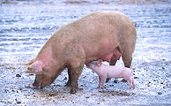
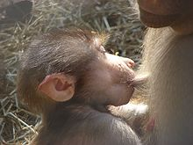
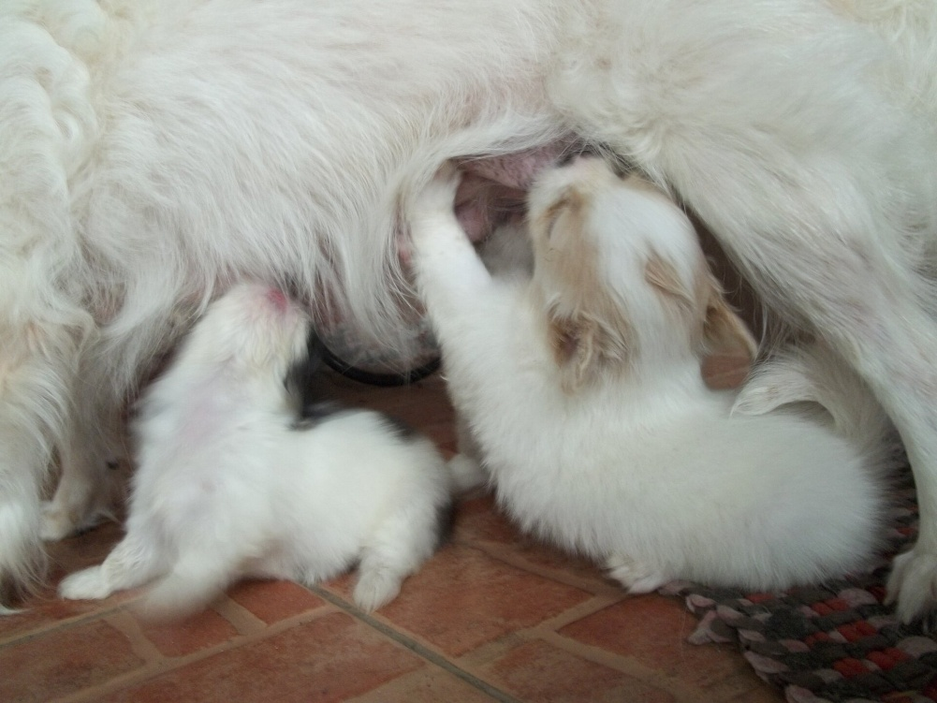
3. „Piotruś”- wypychanie kart ze zwierzętami i ich dziećmi z WYCINANKI. Gra z rodzicem. Przypomnienie o tym, że nie zawsze się wygrywa. Uwrażliwienie na przestrzeganie reguł i zasad gry.

Realizacja projektu: „Mały miś w świecie wielkiej literatury”
Misiowa opowieść matematyczna
Mały Miś obudził się o siódmej rano i przeciągnął się, ziewając (o której obudził się miś?). Zamruczał sam do siebie: Ale jestem śpiący… Wstaję…Wstaję…ale zostanę jeszcze w łóżku dziesięć sekund (policzcie do dziesięciu). Włożył miękkie pantofle i ciepły szlafrok, na którym wyszyte były trzy kaczuszki (ile kaczuszek było wyszytych na szlafroku misia?). Misiowa Mama zawołała go na śniadanie. Przygotowała mu jedną, pyszną kanapeczkę. Na kromce chleba położyła jeden plasterek szynki, dwa mniejsze plasterki sera i trzy plasterki pomidora (z czego Misiowa Mama zrobiła kanapkę?). Tymek przypomniał sobie, że musi wziąć do przedszkola dziesięć, jednakowych przedmiotów, które będą służyć w przedszkolu jako liczmany. Mama rozejrzała się po kuchni
i podała synkowi garść plastikowych zakrętek. Cała rodzina zbierała je, aby pomóc ciężko chorej dziewczynce. Świetnie! – ucieszył się Tymek i zaczął je liczyć. Jeden, dwa, trzy….Ależ mamusiu, tu jest dziewięć nakrętek! Mamusia zapytała: ile ci brakuje? (ile nakrętek brakuje?) i dodała dziecku brakującą nakrętkę. Kiedy Tymek liczył ponownie swoje nakrętki Miś wpadł na genialny pomysł – zrobi swoje własne, misiowe liczmany.

DLA CHĘTNYCH – proszę o wykonanie wraz z dziećmi liczmanów: karteczek z cyframi np. na patyczkach, karteczek w kształcie wymyślonym przez dziecko, dorosłych, kolorowych, czarno-białych, z wykorzystaniem np. lizaczków, rolek po papierze toaletowym itp. Dzięki liczmanom będziecie mogli się świetnie bawić w różne matematyczne zabawy:
- policz i pokaż ile mamy okien w pokoju, policz i pokaż ile szklanek leży na stole,
-dziecko (lub dorosły) pokazuje liczman – znajdź rzeczy , których jest tyle ile wskazuje liczman,
-narysuj tyle kwiatków ile wskazuje liczman,
-podskocz tyle razy ile pokazuje liczman……….,
Jak zrobić liczmany, zabawy:
https://www.youtube.com/watch?v=Go7M_E7h0EA

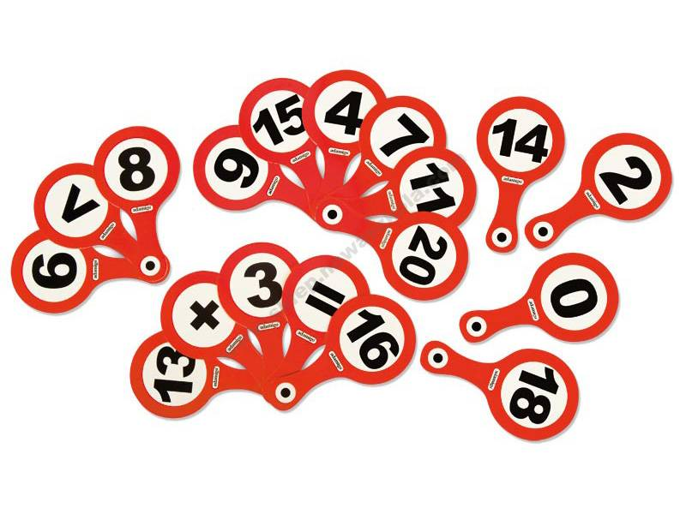
Jeśli będzie taka możliwość proszę o FOTORELACJE na fb
